

Tema
ESPECIFICACIÓN DE CASOS DE USO DETALLADO SISTEMA DE TICKETPREMIUM

Autores
PASQUEL RUIZ JUAN DAVID
COBEÑA ZAMBRANO JOAN OSWALDO
VERDESOTO SEGOVIA EDISON DAMIAN

Tutor
Ing. Eduardo Mauricio Campaña Ortega
MIS.MDU.CCNA.CCIA.
PhD. (c) Ingeniería de Software PhD. (c) Seguridad Información

Fecha
20/05/2026
ESPECIFICACIÓN DE CASOS DE USO DETALLADA SISTEMA EUREKA BANK

ESPECIFICACIÓN DE CASOS DE USO DETALLADO
ESPECIFICACIÓN DE CASOS DE USO
ECUD_INGRESAR_AL_SISTEMA
A continuación, se muestra ECUD_INGRESAR_AL_SISTEMA
ECUD_AUTENTICAR_USUARIO
A continuación, se muestra ECUD_AUTENTICAR_USUARIO
ECUD_GESTIONAR_FUNCIONALIDADES_DE_TICKETPREMIUM
A continuación, se muestra ECUD_GESTIONAR_FUNCIONALIDADES_DE_TICKETPREMIUM
ECUD_GESTIONAR_SERVICIOS_DE_FEDERACIÓN_DE_FÚTBOL
A continuación, se muestra ECUD_GESTIONAR_SERVICIOS_DE_FEDERACIÓN_DE_FÚTBOL
ECUD_COMPRAR_BOLETOS
A continuación, se muestra ECUD_COMPRAR_BOLETOS
ECUD_PROVEER_PARTIDOS_DISPONIBLES
A continuación, se muestra ECUD_PROVEER_PARTIDOS_DISPONIBLES
ECUD_PROVEER_LOCALIDADES_DISPONIBLES
A continuación, se muestra ECUD_PROVEER_LOCALIDADES_DISPONIBLES
ECUD_ACTUALIZAR_DISPONIBILIDAD_DE_LOCALIDAD
A continuación, se muestra ECUD_ACTUALIZAR_DISPONIBILIDAD_DE_LOCALIDAD

ÍNDICE DE ILUSTRACIONES
Figura 1. CU-01: INGRESAR AL SISTEMA
Figura 2. CU-02: AUTENTICAR USUARIO
Figura 3. CU-03: GESTIONAR FUNCIONALIDADES DE TICKETPREMIUM
Figura 4. CU-04: GESTIONAR SERVICIOS DE FEDERACIÓN DE FÚTBOL
Figura 5. CU-05: COMPRAR BOLETOS
Figura 6. CU-06: PROVEER PARTIDOS DISPONIBLES
Figura 7. CU-07: PROVEER LOCALIDADES DISPONIBLES
Figura 8. CU-08: ACTUALIZAR DISPONIBILIDAD DE LOCALIDAD

ÍNDICE DE TABLAS
Tabla 1. ECUD — CU-01: INGRESAR AL SISTEMA
Tabla 2. ECUD — CU-02: AUTENTICAR USUARIO
Tabla 3. ECUD — CU-03: GESTIONAR FUNCIONALIDADES DE TICKETPREMIUM
Tabla 4. ECUD — CU-04: GESTIONAR SERVICIOS DE FEDERACIÓN DE FÚTBOL
Tabla 5. ECUD — CU-05: COMPRAR BOLETOS
Tabla 6. ECUD — CU-06: PROVEER PARTIDOS DISPONIBLES
Tabla 7. ECUD — CU-07: PROVEER LOCALIDADES DISPONIBLES
Tabla 8. ECUD — CU-08: ACTUALIZAR DISPONIBILIDAD DE LOCALIDAD

ESPECIFICACIÓN DE CASOS DE USO DETALLADO
A continuación, se muestra la Especificación de Casos de uso Detallado (ECUD) para el Sistema TicketPremium y el Sistema FederaciónDeFutbol.

ESPECIFICACIÓN DE CASOS DE USO

ECUD_INGRESAR_AL_SISTEMA
A continuación, se muestra ECUD_INGRESAR_AL_SISTEMA
Tabla 1. ECUD — CU-01: INGRESAR AL SISTEMA
ECUD — CU-01: INGRESAR AL SISTEMA
Nombre caso de uso: | INGRESAR AL SISTEMA
Identificador: | CU-01
Descripción: | Permite al cliente ingresar al sistema TicketPremium mediante sus credenciales. El sistema solicita usuario y contraseña, invoca la autenticación y, si los datos son correctos, habilita el acceso a las funcionalidades de consulta y compra de boletos.
Meta: | El cliente obtiene acceso seguro al sistema TicketPremium y puede utilizar las funcionalidades disponibles según el flujo de compra de boletos.
Estado: | Activo
Versión: | 1.0
Autor(es): | Juan Pasquel, Edison Verdesoto, Joan Cobeña
Fecha creación: | 20/05/2026
Fecha modificación: | 20/05/2026
Datos de entrada: | usuario: nombre de usuario del cliente  contraseña: clave asociada al usuario registrado
Precondiciones: | • El sistema TicketPremium debe estar en funcionamiento.  • El cliente debe estar registrado en la base de datos de usuarios.  • El cliente debe contar con usuario y contraseña válidos.
Postcondiciones: | • Éxito: el cliente accede al sistema y se mantiene una sesión activa.  • Fallo: las credenciales no son válidas; el sistema muestra un mensaje de error y no concede acceso.  • Fallo técnico: el sistema informa que no se pudo establecer conexión con el servidor.
Gráfico: | 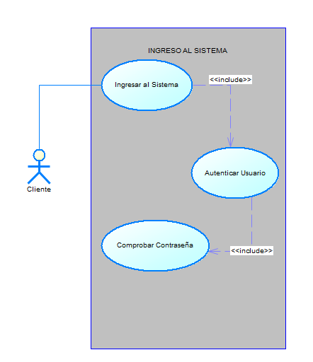
Flujo básico — Ingreso del cliente al sistema TicketPremium
Actor | Sistema
El cliente abre la interfaz de ingreso al sistema.
El cliente ingresa usuario y contraseña.
El cliente solicita ingresar al sistema.
 | El sistema recibe las credenciales ingresadas.
 | El sistema invoca CU-02 (Autenticar Usuario) para comprobar usuario y contraseña.
 | Las credenciales son correctas. El sistema registra el estado de autenticación del cliente.
 | El sistema permite el acceso a las funcionalidades principales de TicketPremium.
Flujo alternativo
• Credenciales incorrectas (CU-02): el sistema muestra el mensaje de usuario o clave incorrectos y permite reintentar.
• Campos vacíos: el sistema solicita completar usuario y contraseña.
• Error de conexión: el sistema informa que los servicios no están disponibles.
Casos de uso incluidos: | CU-02: Autenticar Usuario
Casos de uso extendidos: | —

ECUD_AUTENTICAR_USUARIO
A continuación, se muestra ECUD_AUTENTICAR_USUARIO
Tabla 2. ECUD — CU-02: AUTENTICAR USUARIO
ECUD — CU-02: AUTENTICAR USUARIO
Nombre caso de uso: | AUTENTICAR USUARIO
Identificador: | CU-02
Descripción: | Caso de uso interno que valida los datos de acceso proporcionados por el cliente. El sistema comprueba que el usuario exista y que la contraseña coincida con los registros almacenados en TicketPremium.
Meta: | Determinar si el cliente puede acceder al sistema TicketPremium a partir de sus credenciales.
Estado: | Activo
Versión: | 1.0
Autor(es): | Juan Pasquel, Edison Verdesoto, Joan Cobeña
Fecha creación: | 20/05/2026
Fecha modificación: | 20/05/2026
Datos de entrada: | usuario: nombre de usuario recibido desde CU-01  contraseña: clave recibida desde CU-01
Precondiciones: | • CU-01 debe enviar usuario y contraseña.  • La base de datos de TicketPremium debe estar disponible.  • Debe existir una tabla o registro de usuarios para validar la autenticación.
Postcondiciones: | • Éxito: el sistema retorna confirmación de autenticación y el identificador del usuario.  • Fallo: el sistema retorna mensaje de credenciales incorrectas.  • Fallo técnico: el sistema no valida el acceso y retorna error al caso de uso anterior.
Gráfico: | 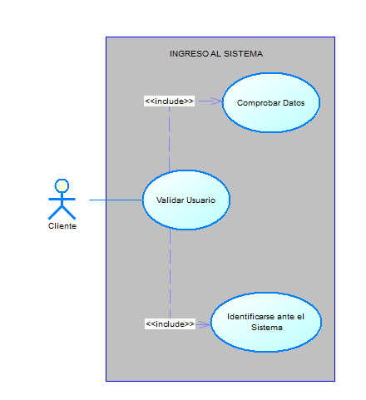
Flujo básico — Autenticación interna del usuario
Actor | Sistema
 | El sistema recibe el usuario y la contraseña ingresados en CU-01.
 | El sistema comprueba que los datos requeridos estén presentes.
 | El sistema busca el usuario en la base de datos de TicketPremium.
 | El sistema compara la contraseña ingresada con la registrada.
 | El sistema identifica al cliente y retorna respuesta exitosa al caso de uso de ingreso.
Flujo alternativo
• Usuario no encontrado: el sistema retorna error de autenticación.
• Contraseña incorrecta: el sistema retorna mensaje de usuario o clave incorrectos.
• Datos incompletos: el sistema solicita completar los campos requeridos.
Casos de uso incluidos: | —
Casos de uso extendidos: | CU-01: Ingresar al Sistema, cuando la autenticación no es válida.

ECUD_GESTIONAR_FUNCIONALIDADES_DE_TICKETPREMIUM
A continuación, se muestra ECUD_GESTIONAR_FUNCIONALIDADES_DE_TICKETPREMIUM
Tabla 3. ECUD — CU-03: GESTIONAR FUNCIONALIDADES DE TICKETPREMIUM
ECUD — CU-03: GESTIONAR FUNCIONALIDADES DE TICKETPREMIUM
Nombre caso de uso: | GESTIONAR FUNCIONALIDADES DE TICKETPREMIUM
Identificador: | CU-03
Descripción: | Representa el conjunto general de funcionalidades disponibles para el cliente en TicketPremium, incluyendo consulta de partidos, consulta de localidades, compra de boletos, generación de factura, inicio de sesión y consulta de resumen de ventas.
Meta: | Permitir que el cliente utilice de forma ordenada las funcionalidades principales del sistema de venta de boletos.
Estado: | Activo
Versión: | 1.0
Autor(es): | Juan Pasquel, Edison Verdesoto, Joan Cobeña
Fecha creación: | 20/05/2026
Fecha modificación: | 20/05/2026
Datos de entrada: | sesión activa: estado de autenticación del cliente  código de partido: identificador del partido seleccionado  código de localidad: localidad seleccionada  cantidad: número de boletos a comprar
Precondiciones: | • El sistema TicketPremium debe estar disponible.  • Para consultar, comprar o revisar reportes, el cliente debe haber iniciado sesión.  • FederaciónDeFutbol debe estar disponible para proveer información de partidos y localidades.
Postcondiciones: | • Éxito: el cliente puede consultar información, comprar boletos y revisar ventas.  • Éxito en compra: se genera la factura correspondiente y se actualiza la disponibilidad.  • Fallo: el sistema informa errores de autenticación, disponibilidad o conexión.
Gráfico: | 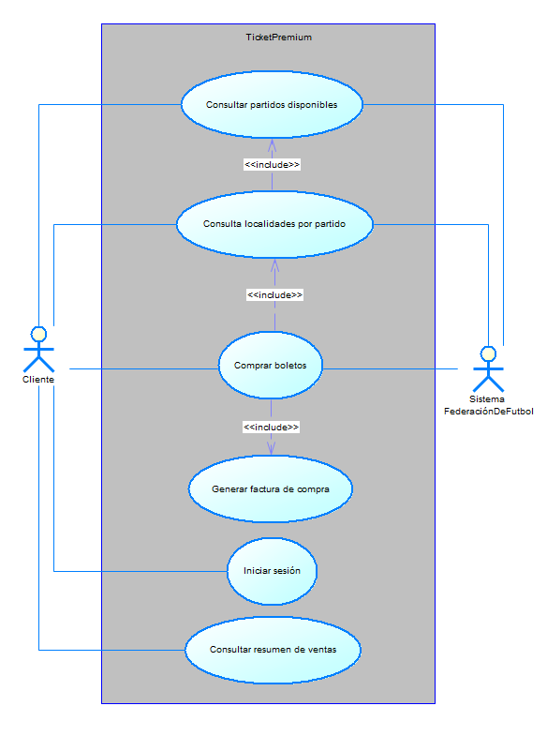
Flujo básico — Uso general de funcionalidades de TicketPremium
Actor | Sistema
El cliente ingresa al sistema TicketPremium.
El cliente consulta los partidos disponibles.
 | El sistema obtiene la información de partidos desde FederaciónDeFutbol y la muestra.
El cliente selecciona un partido y consulta las localidades disponibles.
 | El sistema obtiene las localidades, precios y disponibilidad desde FederaciónDeFutbol.
El cliente compra boletos para una localidad.
 | El sistema procesa la compra, genera la factura y presenta el comprobante final.
El cliente puede consultar el resumen de ventas de un partido.
Flujo alternativo
• El cliente no ha iniciado sesión: el sistema redirige a CU-01.
• No existen partidos disponibles: el sistema muestra un mensaje informativo.
• No existen localidades disponibles: el sistema informa que no hay boletos para el partido seleccionado.
• La compra no puede procesarse: el sistema muestra el motivo de rechazo.
Casos de uso incluidos: | CU-01: Ingresar al Sistema, CU-05: Comprar Boletos
Casos de uso extendidos: | —

ECUD_GESTIONAR_SERVICIOS_DE_FEDERACIÓN_DE_FÚTBOL
A continuación, se muestra ECUD_GESTIONAR_SERVICIOS_DE_FEDERACIÓN_DE_FÚTBOL
Tabla 4. ECUD — CU-04: GESTIONAR SERVICIOS DE FEDERACIÓN DE FÚTBOL
ECUD — CU-04: GESTIONAR SERVICIOS DE FEDERACIÓN DE FÚTBOL
Nombre caso de uso: | GESTIONAR SERVICIOS DE FEDERACIÓN DE FÚTBOL
Identificador: | CU-04
Descripción: | Representa los servicios principales que FederaciónDeFutbol ofrece al sistema TicketPremium: proveer partidos disponibles, proveer localidades disponibles y actualizar la disponibilidad de una localidad cuando se realiza una compra.
Meta: | Permitir que TicketPremium obtenga información actualizada de partidos y localidades, y mantenga sincronizada la disponibilidad de boletos.
Estado: | Activo
Versión: | 1.0
Autor(es): | Juan Pasquel, Edison Verdesoto, Joan Cobeña
Fecha creación: | 20/05/2026
Fecha modificación: | 20/05/2026
Datos de entrada: | solicitud de TicketPremium: operación requerida  código de partido: requerido para consultar localidades  datos de compra: partido, localidad y cantidad de boletos
Precondiciones: | • El sistema FederaciónDeFutbol debe estar activo.  • TicketPremium debe enviar solicitudes válidas al servicio correspondiente.  • La base de datos de partidos y localidades debe estar disponible.
Postcondiciones: | • Éxito: FederaciónDeFutbol retorna la información solicitada o confirma la actualización.  • Fallo: se retorna un mensaje indicando que no se pudo procesar la solicitud.  • Fallo por disponibilidad: no se actualiza la localidad y se informa a TicketPremium.
Gráfico: | 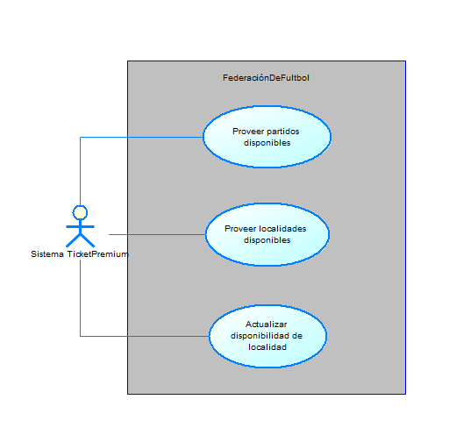
Flujo básico — Atención de solicitudes enviadas por TicketPremium
Actor | Sistema
Sistema TicketPremium solicita un servicio a FederaciónDeFutbol.
 | FederaciónDeFutbol identifica el tipo de operación solicitada.
 | Si la solicitud es de partidos, el sistema ejecuta CU-06.
 | Si la solicitud es de localidades, el sistema ejecuta CU-07.
 | Si la solicitud es de compra, el sistema ejecuta CU-08.
 | FederaciónDeFutbol retorna la respuesta correspondiente a TicketPremium.
Flujo alternativo
• Solicitud inválida: el sistema retorna error de parámetros.
• No existen datos relacionados con la solicitud: el sistema retorna una lista vacía o mensaje informativo.
• Error técnico: el sistema retorna una respuesta de fallo a TicketPremium.
Casos de uso incluidos: | CU-06: Proveer Partidos Disponibles, CU-07: Proveer Localidades Disponibles, CU-08: Actualizar Disponibilidad de Localidad
Casos de uso extendidos: | —

ECUD_COMPRAR_BOLETOS
A continuación, se muestra ECUD_COMPRAR_BOLETOS
Tabla 5. ECUD — CU-05: COMPRAR BOLETOS
ECUD — CU-05: COMPRAR BOLETOS
Nombre caso de uso: | COMPRAR BOLETOS
Identificador: | CU-05
Descripción: | Permite al cliente comprar boletos para un partido y localidad seleccionados. TicketPremium confirma la compra, solicita a FederaciónDeFutbol la actualización de disponibilidad, calcula los valores de la factura y muestra el comprobante final.
Meta: | Registrar exitosamente la compra de boletos, disminuir la disponibilidad correspondiente y presentar al cliente el comprobante con subtotal, IVA y total.
Estado: | Activo
Versión: | 1.0
Autor(es): | Juan Pasquel, Edison Verdesoto, Joan Cobeña
Fecha creación: | 20/05/2026
Fecha modificación: | 20/05/2026
Datos de entrada: | usuarioId: identificador del cliente autenticado  código de partido: partido seleccionado  código de localidad: localidad seleccionada  cantidad: número de boletos  precio unitario: valor de cada boleto  descripción y fecha del partido
Precondiciones: | • El cliente debe haber iniciado sesión (CU-01).  • El cliente debe haber seleccionado un partido y una localidad.  • La cantidad debe ser mayor a cero.  • Debe existir disponibilidad suficiente para la localidad seleccionada.
Postcondiciones: | • Éxito: la disponibilidad se decrementa en FederaciónDeFutbol, la factura se registra en TicketPremium y el comprobante se muestra al cliente.  • Fallo: la compra se rechaza y no se registra factura.  • Fallo técnico: el sistema informa que la compra no pudo ser procesada.
Gráfico: | 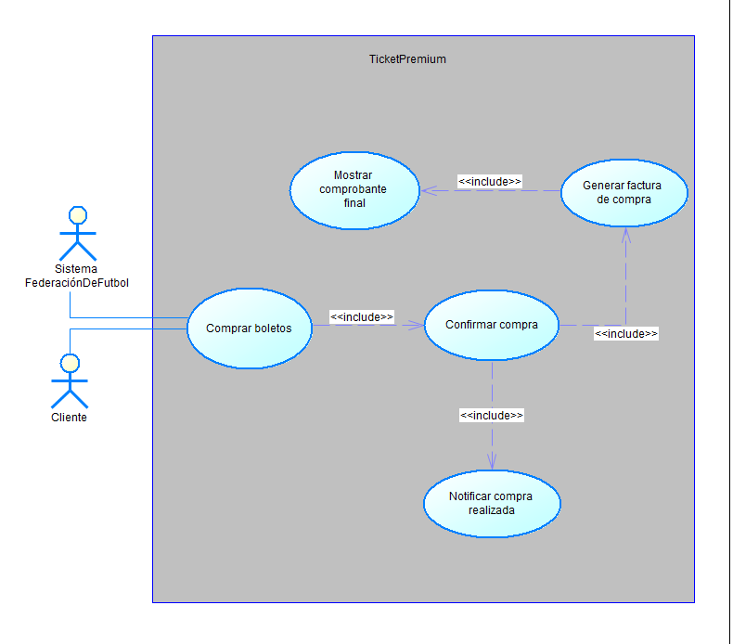
Flujo básico — Compra de boletos y generación de comprobante
Actor | Sistema
El cliente selecciona la localidad y cantidad de boletos.
El cliente confirma la compra.
 | TicketPremium envía a FederaciónDeFutbol los datos de compra para validar y actualizar disponibilidad.
 | FederaciónDeFutbol valida la localidad y disponibilidad y retorna respuesta exitosa.
 | TicketPremium calcula subtotal, IVA y total de la compra.
 | TicketPremium genera y registra la factura de compra.
 | TicketPremium muestra el comprobante final al cliente.
El cliente revisa el comprobante de la compra realizada.
Flujo alternativo
• Localidad no encontrada: FederaciónDeFutbol rechaza la compra y TicketPremium muestra el mensaje recibido.
• Disponibilidad insuficiente: el sistema informa la cantidad disponible y cancela la compra.
• Error de conexión: TicketPremium informa que la compra no pudo procesarse.
• Cantidad inválida: el sistema solicita ingresar una cantidad válida.
Casos de uso incluidos: | Confirmar compra, Generar factura de compra, Mostrar comprobante final
Casos de uso extendidos: | Notificar compra rechazada

ECUD_PROVEER_PARTIDOS_DISPONIBLES
A continuación, se muestra ECUD_PROVEER_PARTIDOS_DISPONIBLES
Tabla 6. ECUD — CU-06: PROVEER PARTIDOS DISPONIBLES
ECUD — CU-06: PROVEER PARTIDOS DISPONIBLES
Nombre caso de uso: | PROVEER PARTIDOS DISPONIBLES
Identificador: | CU-06
Descripción: | Permite a FederaciónDeFutbol responder a TicketPremium con el listado de partidos disponibles, considerando únicamente aquellos cuya fecha sea mayor o igual a la fecha actual.
Meta: | Entregar a TicketPremium un listado actualizado de partidos de fútbol disponibles para la venta de boletos.
Estado: | Activo
Versión: | 1.0
Autor(es): | Juan Pasquel, Edison Verdesoto, Joan Cobeña
Fecha creación: | 20/05/2026
Fecha modificación: | 20/05/2026
Datos de entrada: | solicitud de listado de partidos enviada por TicketPremium  fecha actual del sistema
Precondiciones: | • FederaciónDeFutbol debe estar en funcionamiento.  • La tabla de partidos debe contener registros disponibles para consulta.  • TicketPremium debe realizar la solicitud al servicio correspondiente.
Postcondiciones: | • Éxito: FederaciónDeFutbol retorna el listado de partidos disponibles.  • Sin resultados: FederaciónDeFutbol retorna una lista vacía.  • Fallo técnico: se retorna error al sistema TicketPremium.
Gráfico: | 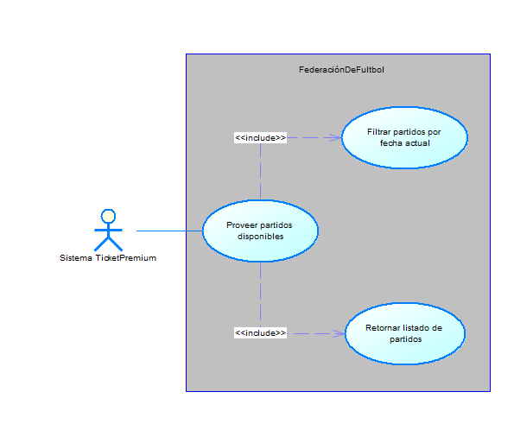
Flujo básico — Consulta de partidos disponibles para TicketPremium
Actor | Sistema
Sistema TicketPremium solicita el listado de partidos disponibles.
 | FederaciónDeFutbol recibe la solicitud.
 | El sistema filtra los partidos cuya fecha sea mayor o igual a la fecha actual.
 | El sistema ordena o prepara la información de los partidos encontrados.
 | El sistema retorna a TicketPremium el listado de partidos disponibles.
Flujo alternativo
• No existen partidos disponibles: el sistema retorna una lista vacía.
• Error de base de datos: el sistema retorna una respuesta de fallo.
• Solicitud inválida: el sistema informa que no se pudo procesar la consulta.
Casos de uso incluidos: | Filtrar partidos por fecha actual, Retornar listado de partidos
Casos de uso extendidos: | —

ECUD_PROVEER_LOCALIDADES_DISPONIBLES
A continuación, se muestra ECUD_PROVEER_LOCALIDADES_DISPONIBLES
Tabla 7. ECUD — CU-07: PROVEER LOCALIDADES DISPONIBLES
ECUD — CU-07: PROVEER LOCALIDADES DISPONIBLES
Nombre caso de uso: | PROVEER LOCALIDADES DISPONIBLES
Identificador: | CU-07
Descripción: | Permite a FederaciónDeFutbol retornar a TicketPremium las localidades disponibles para un partido específico, junto con su precio y disponibilidad actual.
Meta: | Entregar a TicketPremium las localidades habilitadas para la venta de boletos de un partido determinado.
Estado: | Activo
Versión: | 1.0
Autor(es): | Juan Pasquel, Edison Verdesoto, Joan Cobeña
Fecha creación: | 20/05/2026
Fecha modificación: | 20/05/2026
Datos de entrada: | código de partido: identificador del partido seleccionado por el cliente en TicketPremium
Precondiciones: | • FederaciónDeFutbol debe estar activo.  • El código de partido debe ser válido.  • Debe existir relación entre el partido y sus localidades registradas.
Postcondiciones: | • Éxito: se retorna el listado de localidades disponibles con precio y disponibilidad.  • Sin resultados: se retorna una lista vacía si no hay localidades disponibles.  • Fallo: el sistema retorna mensaje de error si el partido no existe o la consulta falla.
Gráfico: | 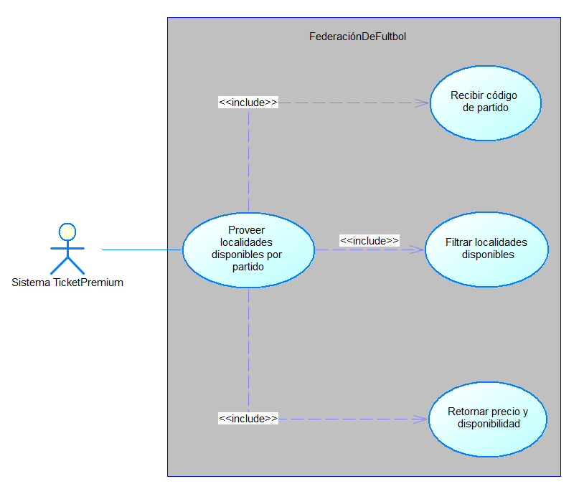
Flujo básico — Consulta de localidades disponibles por partido
Actor | Sistema
Sistema TicketPremium envía el código del partido seleccionado.
 | FederaciónDeFutbol recibe el código de partido.
 | El sistema busca las localidades asociadas al partido.
 | El sistema filtra las localidades con disponibilidad mayor a cero.
 | El sistema prepara precio y disponibilidad de cada localidad encontrada.
 | El sistema retorna la información de localidades a TicketPremium.
Flujo alternativo
• Código de partido inexistente: el sistema retorna lista vacía o mensaje de error.
• No hay disponibilidad: el sistema informa que no existen localidades disponibles.
• Error técnico: se retorna respuesta de fallo a TicketPremium.
Casos de uso incluidos: | Recibir código de partido, Filtrar localidades disponibles, Retornar precio y disponibilidad
Casos de uso extendidos: | —

ECUD_ACTUALIZAR_DISPONIBILIDAD_DE_LOCALIDAD
A continuación, se muestra ECUD_ACTUALIZAR_DISPONIBILIDAD_DE_LOCALIDAD
Tabla 8. ECUD — CU-08: ACTUALIZAR DISPONIBILIDAD DE LOCALIDAD
ECUD — CU-08: ACTUALIZAR DISPONIBILIDAD DE LOCALIDAD
Nombre caso de uso: | ACTUALIZAR DISPONIBILIDAD DE LOCALIDAD
Identificador: | CU-08
Descripción: | Permite a FederaciónDeFutbol actualizar la disponibilidad de una localidad cuando TicketPremium procesa una compra. El sistema valida que la localidad exista y que exista disponibilidad suficiente antes de disminuir la cantidad de boletos.
Meta: | Mantener actualizada la disponibilidad de boletos después de una compra realizada desde TicketPremium.
Estado: | Activo
Versión: | 1.0
Autor(es): | Juan Pasquel, Edison Verdesoto, Joan Cobeña
Fecha creación: | 20/05/2026
Fecha modificación: | 20/05/2026
Datos de entrada: | código de partido: partido sobre el que se realiza la compra  código de localidad: localidad seleccionada  cantidad: número de boletos comprados
Precondiciones: | • TicketPremium debe enviar una solicitud de compra válida.  • El partido y la localidad deben existir en FederaciónDeFutbol.  • La localidad debe tener disponibilidad suficiente para la cantidad solicitada.
Postcondiciones: | • Éxito: la disponibilidad de la localidad se decrementa y se retorna respuesta exitosa.  • Fallo: no se modifica la disponibilidad y se retorna mensaje de rechazo.  • Fallo técnico: se mantiene la disponibilidad sin cambios y se informa el error.
Gráfico: | 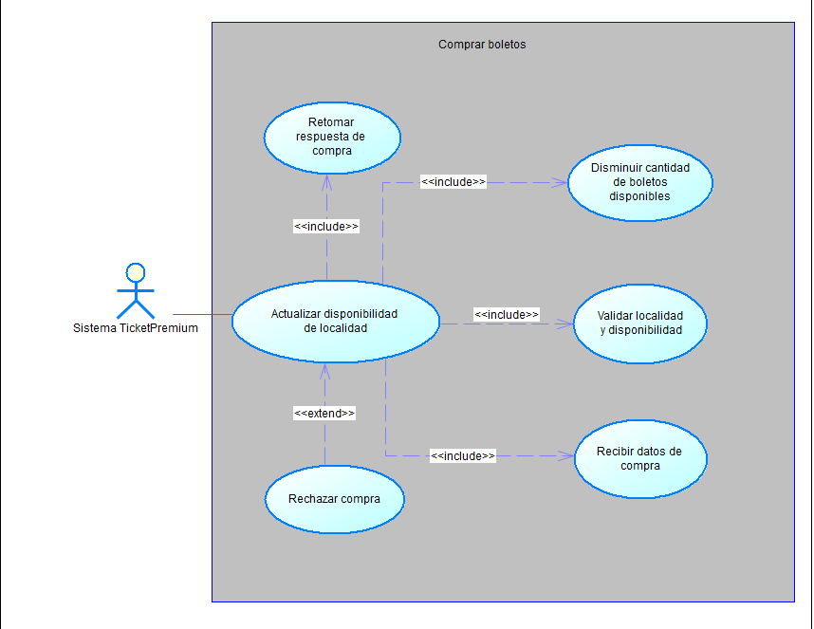
Flujo básico — Actualización de disponibilidad después de una compra
Actor | Sistema
Sistema TicketPremium envía los datos de la compra.
 | FederaciónDeFutbol recibe código de partido, código de localidad y cantidad.
 | El sistema valida que la localidad exista para el partido indicado.
 | El sistema verifica que la disponibilidad sea suficiente.
 | El sistema disminuye la cantidad de boletos disponibles.
 | El sistema retorna a TicketPremium la respuesta de compra exitosa y la disponibilidad restante.
Flujo alternativo
• Localidad no existe: el sistema retorna mensaje indicando que la localidad no existe para el partido.
• Disponibilidad insuficiente: el sistema retorna la cantidad disponible y rechaza la compra.
• Error al guardar cambios: el sistema retorna error y no confirma la compra.
Casos de uso incluidos: | Recibir datos de compra, Validar localidad y disponibilidad, Disminuir cantidad de boletos disponibles, Retornar respuesta de compra
Casos de uso extendidos: | Rechazar compra

